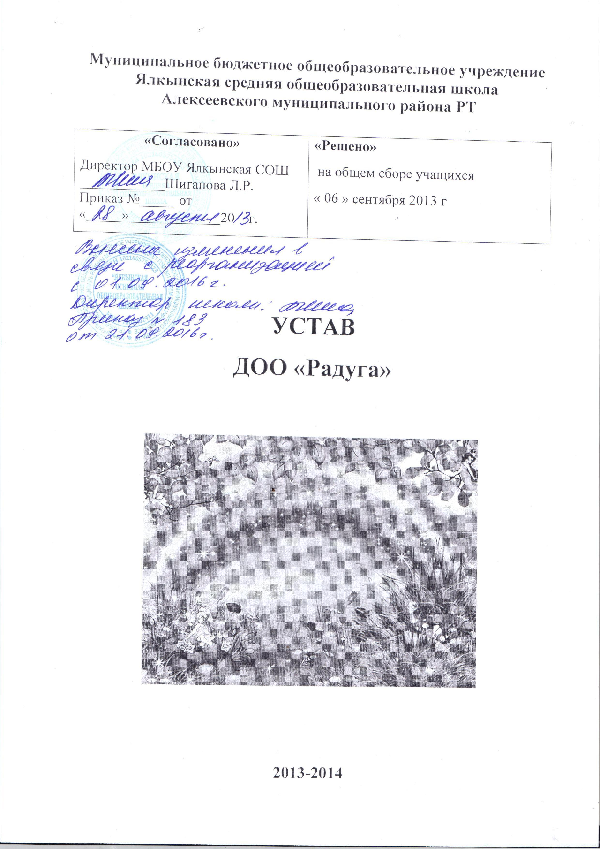

«РАДУГА НАША – НА КРЫЛЬЯХ МЕЧТЫ
ДЕЛАМИ ДОСТИГНЕТ ЛЮБОЙ ВЫСОТЫ»
Девиз: «Бороться и искать, найти и не сдаваться».
Наш лозунг: «В единстве сила».
Флаг: флаг Татарстана с символикой детской организации
Герб: радужный круг с крыльями.
Гимн: «Засияй лучезарная радуга». (слова Бочкарёв А.Н.)
Общие положения.
1. Общественная детская организация учащихся Ялкынской средней общеобразовательной школы д. Ялкын Алексеевского района РТ «Радуга».
2. Организация является добровольным, самоуправляемым, неполитическим общественным объединением детей и подростков.
3. Адрес детской общественной организации:
422908 РЕСПУБЛИКА ТАТАРСТАН
Алексеевский район д.Ялкын
улица Гагарина 40
АДРЕС ЭЛЕКТРОННОЙ ПОЧТЫ:
yalkino2013@yandex.ru
КОНТАКТНЫЙ ТЕЛЕФОН:
88434133238
4. Руководитель: педагог-организатор Гришина Татьяна Владимировна
Педагогический стаж – 9 лет
Образование высшее (закончила Казанский Государственный Гуманитарно-Педагогический Университет по специальности «Преподаватель дошкольной педагогики и психологии»).
Рабочий телефон: 88434133238

5. Дата создания детской организации: 15 сентября 1995 года.

6. Учредительный документ:
Учредительным документом детской общественной организации является Устав детской организации. Первый Устав принят 15 сентября 1995 года на общем собрании членов детской организации (на сборе совета дружины).

7. Цели и задачи дружины «Радуга»

- объединение учащихся Ялкынской средней общеобразовательной школы д.Ялкын Алексеевского района РТ «Радуга» в единый коллектив и развитие подросткового движения;
- помочь каждому члену организации жить интересной жизнью, стать сильным, умным и честным человеком – гражданином;
- приобщать детей и подростков к общечеловеческим ценностям;
- защита прав и интересов детей и подростков;
- помощь подросткам в реализации собственных интересов и способностей, в поиске своего места в обществе, в утверждении своей жизненной позиции;
- пропаганда здорового образа жизни;
- поддержка общественно-ценных инициатив подростков;
- привлечение общественного внимания к проблемам подросткового движения;
- обогатить внутренний мир ребёнка.

8. Организация создана и действует на принципах добровольности, равноправия, самоуправления и законности.
«Позиция» - принцип «Нам до всего есть дело». Формирование активной позиции. Познание самого себя, определение своего места в коллективе и социуме.
«Помощь» - принцип «Если не мы, то кто же». Оказание помощи тем, кто в ней нуждается, тем, кто оказался в трудной жизненной ситуации.
«Творчество» - принцип «Каждое дело творческое, иначе – зачем?». Проведение мероприятий, направленных на развитие творческого потенциала учащихся, на сплочение коллектива. Выявление лидеров и подготовка их для дальнейшей работы со сверстниками.
9. Основные направления деятельности:
- эстетическое воспитание
- нравственное воспитание
-трудовое воспитание
-физическое воспитание
- организация досуга
-привитие у детей ЗОЖ
10. Деятельность Организации распространяется на территорию д. Ялкын Алексеевского района РТ.
11. Организация создается без ограничения срока деятельности.
12. Членами Организации являются учащиеся школы, достигшие 7 лет, а также могут быть и взрослые: учителя школы, частные лица, родители.
Все члены организации по возрастному принципу делятся на:
-следопытов (1-4 классы), количество 21человек
- наследников (5-8 классы), количество 26 человек
13. Организация открыта для вступления всем учащимся.
14. Правовое положение Организации определяется настоящим Уставом, а также в соответствии:
- с Конвенцией ООН о правах ребенка (ст. 15 — Свобода ассоциаций и мирных собраний);
- с Законом РФ «Об общественных объединениях»;
- с Законом РФ «Об образовании», в связи с тем, что Организация осуществляет свою деятельность на базе общеобразовательного учреждения;
- с решением коллегии Министерства образования РФ от 14.04.93 г. « О поддержке детских общественных организаций в РФ».
15. Основные приоритеты Организации:
- интересы детей и подростков;
- общечеловеческие ценности.
16. Организация вправе вступать в другие объединения, союзы и ассоциации в качестве коллективного члена.
17. Полное наименование Организации — Алексеевская районная общественная детская организация учащихся Ялкынской средней общеобразовательной школы д.Ялкын Алексеевского района РТ «Радуга». Сокращенное наименование Организации — ДОО «Радуга».

Правовой статус организации

1. Организация является общественным объединением, созданным в форме общественной Организации.
2. Организация может иметь свою атрибутику.
3. Организация может иметь флаги, вымпелы и другую символику.
4. Для осуществления уставных целей Организация имеет право:
- проводить в установленном законом порядке выставки, лотереи, спортивные и иные мероприятия;
- выступать с инициативами по различным вопросам общественной жизни, вносить предложения в Устав школы.
5. Организация обязана:
• соблюдать законодательство Российской Федерации, общепризнанные принципы и нормы международного права, касающиеся сферы ее деятельности, а также нормы, предусмотренные настоящим Уставам;
• допускать представителей органа, регистрирующего общественные объединения, на проводимые Организацией мероприятия;
Структура организации.
Первичными коллективами организации являются:
-группы следопытов,
-отряды наследников
Группы следопытов и отрядных наследников – это объединение детей и подростков которое:
-имеет добровольный, устойчивый состав членов;
-имеет вожатого, который вместе с членами группы или отряда выполняет программу организации;
- регулярно проводит сборы и общественно значимые дела.
Дружина «Радуга» делится на отряды. Высшим органом самоуправления отряда является сбор отряда. Повседневной работой отряда руководит совет отряда во главе с командиром.
Совет отряда:
- исполняет решения сбора отряда;
- организует работу каждого члена отряда;
- представляет интересы отряда в совете дружины;
- отчитывается о своей работе на сборе отряда.
Высшим органом самоуправления дружины является сбор совета дружины. Повседневно делами дружины руководит совет дружины во главе с председателем. В совет дружины входит председатель совета отрядов и ответственные за направления работы дружины (сектора).
Сбор дружины:
-решает вопросы затрагивающие дружину в целом, принимает программу деятельности дружины;
-избирает коллективный исполнительный орган – совет дружины, его председателя;
- заслушивает отчёты исполнительских органов, даёт им оценку.
Сборы Организации делятся на очередные и внеочередные. Очередные сборы проводятся два – три раза в год в начале года и в конце учебного года. Сбор ведет председатель совета дружины, который избирается из членов ДОО «Радуга».
Решения по рассматриваемым вопросам принимаются простым большинством голосов присутствующих, кроме решений о внесении изменений и дополнений в Устав Организации, о реорганизации или ликвидации Организации. Решение по этим вопросам принятым, если за него проголосовало не менее 2/3 от общего числа членов организации. Форма голосования: открытое голосование, тайное голосование. В случае равенства голосов на собрании голос председателя является решающим.
В период между сборами постоянно действующим руководящим органом является совет дружины «Радуга». Члены совета дружины избираются Общим сбором участников сроком на 1 год. Право избирать членов совета дружины, право быть выбранным имеют все учащиеся, кроме учащихся начальных классов. Заседания проводятся по мере необходимости, но не реже одного раза в 2 недели.
Функции совета дружины «Радуга»
Председатель:
-подготовка и проведение сбора
-контроль за работой совета дружины
-участие в еженедельных сборах совета школы
Зам. председателя:
- помощь председателю совета дружины в организационных делах
-замена председателя, во время его отсутствия
Учебный сектор:
- организует консультации по предметам
- организует взаимопомощь в классе
-отвечает за состояние дневников, учебников.
Спортивно-оздоровительный сектор:
- участие в соревнованиях
- помощь в проведении дней здоровья и спортивных праздников.
Сектор трудовых дел:
- организация выставок
- сохранность помещений и имущества
- помощь в организации благоустройства школьной территории.
Сектор порядка и дисциплины:
-отвечает за порядок в школе и в классах
- следит за выполнением работ, поручаемых классам
Сектор по учёту посещаемости:
- контролирует посещаемость учащихся ежедневно
- ведение журнала по учёту посещаемости
Редколлегия:
- помощь в оформлении стендов, плакатов, выставок
- выпуск газеты «Переменка»
- подготовка оформления и реквизиты к праздникам и вечерам.
Сектор по проведению ритмической зарядки:
- ежедневное проведение общешкольной зарядки
- учёт присутствующих учеников на зарядке
Отрядные вожатые:
- ежедневное проведение игр на переменах с детьми начальных классов
- участие в проведение праздников в младшем звене.
Права и обязанности членов организации.
1. Член Организации имеет право:
- участвовать в осуществлении деятельности Организации, управлении ее делами;
- получать информацию о деятельности Организации;
- вносить на рассмотрение Организации предложения по вопросам ее деятельности, участвовать в обсуждении и принятии решений;
- добровольно выйти из членов Организации;
- пользоваться результатами деятельности Организации.
2. Член Организации обязан:
- строить свою деятельность в соответствии с действующим законодательством;
- выполнять решения Совета организации, не противоречащие Уставу.
3. Прием в члены Организации осуществляет совет дружины.
Изменения и дополнения в Устав.

1. Предложения об изменениях и дополнениях в Устав может внести любой член Организации. Окончательное решение по внесенным предложениям принимается Общим сбором.
2. Принятые Общим сбором изменения и дополнения в Устав регистрируются в порядке и сроки, установленные действующим законодательством.

